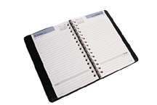
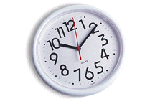

Conseil pour réussir une année scolaire
Pour réussir l’élève :
- doit être calme en classe
- écouter le professeur
- être attentif en classe
- faire des efforts de compréhension
- poser des questions sur des parties non comprise du cours
- copier régulièrement les cours
- apprendre ses leçons
- s’exercer chaque jour.

